SLIDE 1

1. Buat 2 user baru dengan nama A dan B, dengan spesifikasi penggunaan tabelspace

dan kuota yang anda tentukan sendiri :

Tablespace created.

SQL> create tablespace jual datafile 'data_jual' size 30M;

Tablespace created.

SQL> create user joko identified by nurul2468 default tablespace daftar quota 20M on daftar;

User created.

SQL> create user siti identified by nurul2468 default tablespace jual quota 30M on jual;

User created.

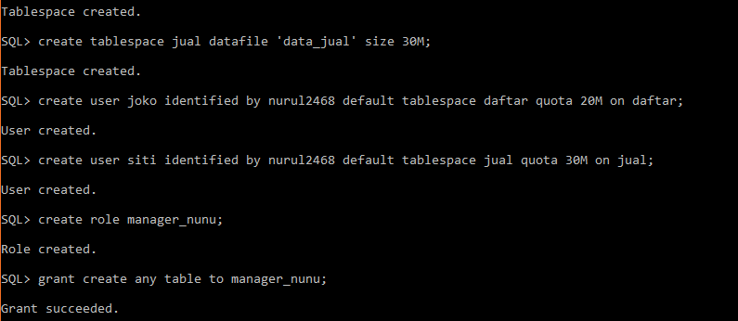

1. Buat role yang berisi privilage yang dapat membuat user, dapat membuat session, membuat table, dan melakukan manipulasi data pada diri sendiri

SQL> create role manager_nunu;

Role created.

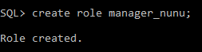

SQL> grant create any table to manager_nunu;

Grant succeeded.

SQL> grant create session to manager_nunu;

Grant succeeded.

SQL> grant insert any table to manager_nunu;

Grant succeeded.

SQL> grant update any table to manager_nunu;

Grant succeeded.

SQL> grant delete any table to manager_nunu;

Grant succeeded.

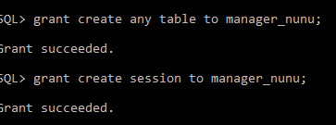

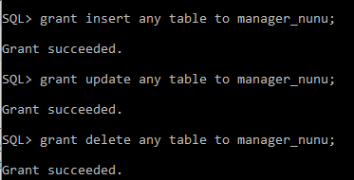

1. grant role tersbut pada user a dan b

SQL> grant manager_nunu to joko;

Grant succeeded.

SQL> grant manager_nunu to siti;

Grant succeeded.

SQL> grant manager_nunu to siti;

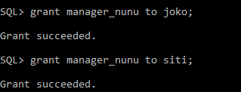

1. berikan privilage pada user b agar dapat melihat data pad table pada milik a

SQL> grant select on joko.barang to siti;



5. lakukan pengujian pada 2 user tersebut. cek apakah privilage yang

diberikan sudah bekerja atau tidak

SQL> conn;

Enter user-name: siti

Enter password:

Connected.

SQL> select * from joko.barang;

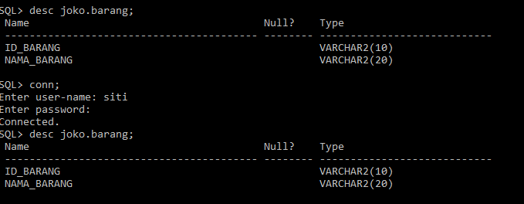

SLIDE 2

1. Apa perbedaan create user dengan menggunakan clausa “password expirer’ dan tidak menggunakan clausa tersebut. Buktikan perbedaan tersebut.

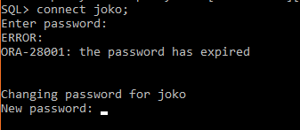

1. apa perbedaan grant menggunakan “admin option” dan “grant option” butkikan perbedaan tersebut, dan buktikan privilege bisa berfungsi atau tidak.

"with grant" dan "with admin" berfungsi untuk melepaskan kontrol keamanan pusat, tetapi keduannya untuk beragai jenis hak istimewa.

"with grant option" :

hanyak untuk object privileges, bukan system privileges

hanya orang yang memberikan privileges yang dapat mencabut privileges itu.

privileges dapat di-revoke(dicabut) dapat "mengalir", memungkinkan pemberi pertama mencabut subsequent grants.

"with admin option"

hanya untuk system privileges, bukan subject privileges